MISIONES - DOCUMENTOS
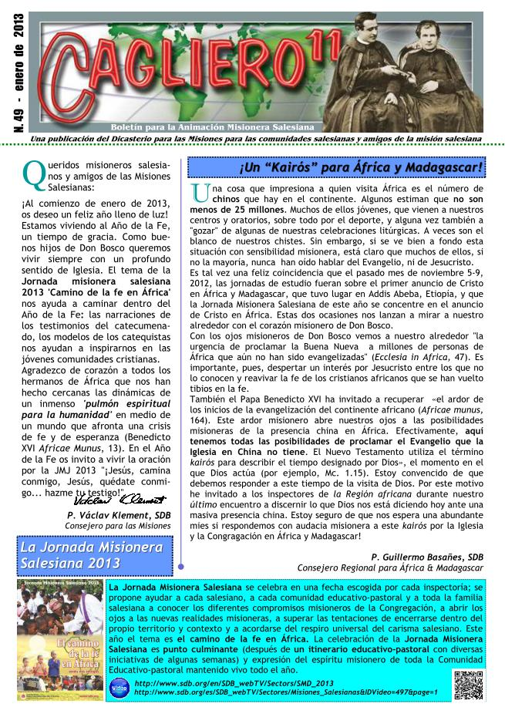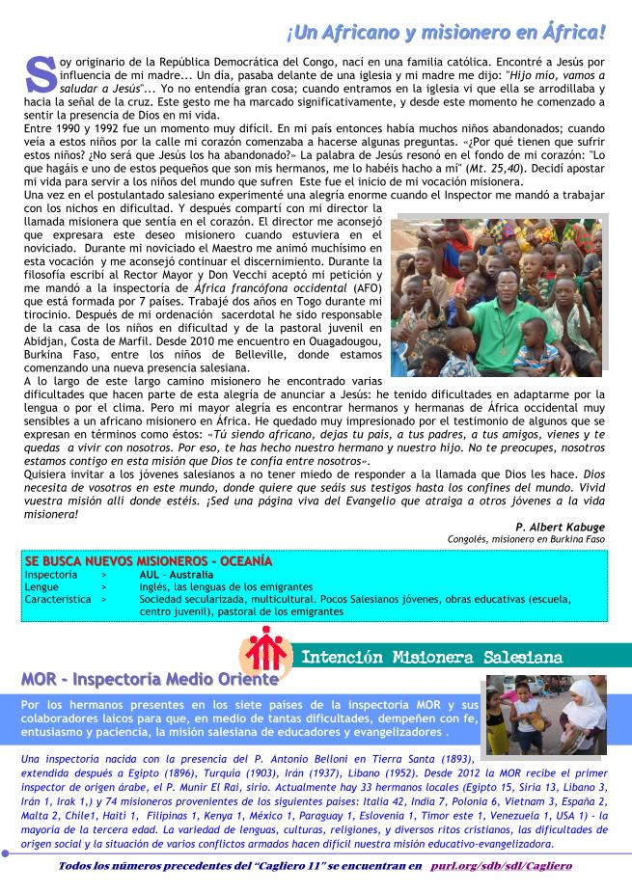
N. 49 - enero de 2013
Boletín para la Animación Misionera Salesiana
Una publicación del Dicasterio para las Misiones para las comunidades salesianas y amigos de la misión salesiana ¡Un “Kairós” para Áfríca y Madagascar!!
U na cosa que impresiona a quien visita África es el número de chinos que hay en el continente. Algunos estiman que no son menos de 25 millones. Muchos de ellos jóvenes, que vienen a nuestros centros y oratorios, sobre todo por el deporte, y alguna vez también a "gozar" de algunas de nuestras celebraciones litúrgicas. A veces son el blanco de nuestros chistes. Sin embargo, si se ve bien a fondo esta situación con sensibilidad misionera, está claro que muchos de ellos, si no la mayoría, nunca han oído hablar del Evangelio, ni de Jesucristo. Es tal vez una feliz coincidencia que el pasado mes de noviembre 5-9, 2012, las jornadas de estudio fueran sobre el primer anuncio de Cristo en África y Madagascar, que tuvo lugar en Addis Abeba, Etiopía, y que la Jornada Misionera Salesiana de este año se concentre en el anuncio de Cristo en África. Estas dos ocasiones nos lanzan a mirar a nuestro alrededor con el corazón misionero de Don Bosco. Con los ojos misioneros de Don Bosco vemos a nuestro alrededor "la urgencia de proclamar la Buena Nueva a millones de personas de África que aún no han sido evangelizadas" (Ecclesia in Africa, 47). Es importante, pues, despertar un interés por Jesucristo entre los que no lo conocen y reavivar la fe de los cristianos africanos que se han vuelto tibios en la fe. También el Papa Benedicto XVI ha invitado a recuperar «el ardor de los inicios de la evangelización del continente africano (Africae munus, 164). Este ardor misionero abre nuestros ojos a las posibilidades misioneras de la presencia china en África. Efectivamente, aquí tenemos todas las posibilidades de proclamar el Evangelio que la Iglesia en China no tiene. El Nuevo Testamento utiliza el término kairós para describir el tiempo designado por Dios», el momento en el que Dios actúa (por ejemplo, Mc. 1.15). Estoy convencido de que debemos responder a este tiempo de la visita de Dios. Por este motivo he invitado a los inspectores de la Región africana durante nuestro último encuentro a discernir lo que Dios nos está diciendo hoy ante una masiva presencia china. Estoy seguro de que nos espera una abundante mies si respondemos con audacia misionera a este kairós por la Iglesia y la Congragación en África y Madagascar!
P. Guillermo Basañes, SDB Consejero Regional para África & Madagascar Q ueridos misioneros salesianos y amigos de las Misiones Salesianas: ¡Al comienzo de enero de 2013, os deseo un feliz año lleno de luz!
Estamos viviendo al Año de la Fe, un tiempo de gracia. Como buenos hijos de Don Bosco queremos vivir siempre con un profundo sentido de Iglesia. El tema de la Jornada misionera salesiana 2013 'Camino de la fe en África' nos ayuda a caminar dentro del Año de la Fe: las narraciones de los testimonios del catecumenado, los modelos de los catequistas nos ayudan a inspirarnos en las jóvenes comunidades cristianas. Agradezco de corazón a todos los hermanos de África que nos han hecho cercanas las dinámicas de un inmenso 'pulmón espiritual para la humanidad' en medio de un mundo que afronta una crisis de fe y de esperanza (Benedicto XVI Africae Munus, 13). En el Año de la Fe os invito a vivir la oración por la JMJ 2013 "¡Jesús, camina conmigo, Jesús, quédate conmigo... hazme tu testigo!" P. Václav Klement, SDB Consejero para las Misiones La Jornada Misionera Salesiana se celebra en una fecha escogida por cada inspectoría; se propone ayudar a cada salesiano, a cada comunidad educativo-pastoral y a toda la familia salesiana a conocer los diferentes compromisos misioneros de la Congregación, a abrir los ojos a las nuevas realidades misioneras, a superar las tentaciones de encerrarse dentro del propio territorio y contexto y a acordarse del respiro universal del carisma salesiano. Este año el tema es el camino de la fe en África.
La celebración de la Jornada Misionera Salesiana es punto culminante (después de un itinerario educativo-pastoral con diversas iniciativas de algunas semanas) y expresión del espíritu misionero de toda la Comunidad Educativo-pastoral mantenido vivo todo el año. http://www.sdb.org/en/SDB_webTV/Sectors/SMD_2013 http://www.sdb.org/es/SDB_webTV/Sectores/Misiones_Salesianas&IDVideo=497&page=1 La Jornada Miisiionera Sallesiiana 2013 Una inspectoría nacida con la presencia del P. Antonio Belloni en Tierra Santa (1893), extendida después a Egipto (1896), Turquía (1903), Irán (1937), Líbano (1952). Desde 2012 la MOR recibe el primer inspector de origen árabe, el P. Munir El Rai, sirio. Actualmente hay 33 hermanos locales (Egipto 15, Siria 13, Líbano 3, Irán 1, Irak 1,) y 74 misioneros provenientes de los siguientes países: Italia 42, India 7, Polonia 6, Vietnam 3, España 2, Malta 2, Chile1, Haití 1, Filipinas 1, Kenya 1, México 1, Paraguay 1, Eslovenia 1, Timor este 1, Venezuela 1, USA 1) - la mayoría de la tercera edad. La variedad de lenguas, culturas, religiones, y diversos ritos cristianos, las dificultades de origen social y la situación de varios conflictos armados hacen difícil nuestra misión educativo-evangelizadora. Intención Misionera Salesiana ¡Un Affriicano y miisiionero en Áffriica!!
Soy originario de la República Democrática del Congo, nací en una familia católica. Encontré a Jesús por influencia de mi madre... Un día, pasaba delante de una iglesia y mi madre me dijo: "Hijo mío, vamos a saludar a Jesús"... Yo no entendía gran cosa; cuando entramos en la iglesia vi que ella se arrodillaba y hacia la señal de la cruz. Este gesto me ha marcado significativamente, y desde este momento he comenzado a sentir la presencia de Dios en mi vida. Entre 1990 y 1992 fue un momento muy difícil. En mi país entonces había muchos niños abandonados; cuando veía a estos niños por la calle mi corazón comenzaba a hacerse algunas preguntas. «¿Por qué tienen que sufrir estos niños? ¿No será que Jesús los ha abandonado?» La palabra de Jesús resonó en el fondo de mi corazón: "Lo que hagáis e uno de estos pequeños que son mis hermanos, me lo habéis hacho a mí" (Mt. 25,40). Decidí apostar mi vida para servir a los niños del mundo que sufren Este fue el inicio de mi vocación misionera.
Una vez en el postulantado salesiano experimenté una alegría enorme cuando el Inspector me mandó a trabajar con los nichos en dificultad. Y después compartí con mi director la llamada misionera que sentía en el corazón. El director me aconsejó que expresara este deseo misionero cuando estuviera en el noviciado. Durante mi noviciado el Maestro me animó muchísimo en esta vocación y me aconsejó continuar el discernimiento. Durante la filosofía escribí al Rector Mayor y Don Vecchi aceptó mi petición y me mandó a la inspectoría de África francófona occidental (AFO) que está formada por 7 países. Trabajé dos años en Togo durante mi tirocinio. Después de mi ordenación sacerdotal he sido responsable de la casa de los niños en dificultad y de la pastoral juvenil en Abidjan, Costa de Marfil. Desde 2010 me encuentro en Ouagadougou, Burkina Faso, entre los niños de Belleville, donde estamos comenzando una nueva presencia salesiana. A lo largo de este largo camino misionero he encontrado varias dificultades que hacen parte de esta alegría de anunciar a Jesús: he tenido dificultades en adaptarme por la lengua o por el clima. Pero mi mayor alegría es encontrar hermanos y hermanas de África occidental muy sensibles a un africano misionero en África. He quedado muy impresionado por el testimonio de algunos que se expresan en términos como éstos: «Tú siendo africano, dejas tu país, a tus padres, a tus amigos, vienes y te quedas a vivir con nosotros. Por eso, te has hecho nuestro hermano y nuestro hijo. No te preocupes, nosotros estamos contigo en esta misión que Dios te confía entre nosotros». Quisiera invitar a los jóvenes salesianos a no tener miedo de responder a la llamada que Dios les hace. Dios necesita de vosotros en este mundo, donde quiere que seáis sus testigos hasta los confines del mundo. Vivid vuestra misión allí donde estéis. ¡Sed una página viva del Evangelio que atraiga a otros jóvenes a la vida misionera!
P. Albert Kabuge
Congolés, misionero en Burkina Faso MOR -- Inspectoría Mediio Oriientte Por los hermanos presentes en los siete países de la inspectoría MOR y sus colaboradores laicos para que, en medio de tantas dificultades, dempeñen con fe, entusiasmo y paciencia, la misión salesiana de educadores y evangelizadores . SE BUSCA NUEVOS MISIONEROS -- OCEANÍA Inspectoría > AUL - Australia Lengue > Inglés, las lenguas de los emigrantes Caracteristica > Sociedad secularizada, multicultural. Pocos Salesianos jóvenes, obras educativas (escuela, centro juvenil), pastoral de los emigrantes Todos los números precedentes del “Cagliero 11” se encuentran en purl.org/sdb/sdl/Cagliero

